MEYAKINI ALLOH YANG MAHA PENGASIH DAN MAHA PENYAYANG
(Materi pelajaran PAI untuk kelas 4, tahun 2022)
Pentingnya materi ini
Materi ini sangat penting bagi kita semua, karena kita setiap saat kita selalu mengucapkan
﻿بِسْمِ ٱللَّهِ ٱلرَّحْمَٰنِ ٱلرَّحِيمِ
(Bismillāhir-roḥmānir-roḥīm)
Arrtinya : “Dengan menyebut nama Allah Yang Maha Pengasih lagi Maha Penyayang”
- Alloh Maha Pengasih
Alloh mengasih segala yang ada di langit dan yang ada di bumi
Sinar dan panas mata hari sangat berguna untuk kita
Sinar bulan menerangi malam dan mengetahui penanggalan
Setiap hari kita menghirup udara bersih
Air pegunungan, air hujan, air tanah sangat bermanfaat bagi kehidupan kita
Tumbuhan, buah-buahan, sayuran, ikan, daging selalu ada setiap hari
Sangat banyak ke nikmatan yang Alloh berikan kepada kita dan tidak terhitung jumlahnya
Semua itu diberikan kepada setiap orang yang taat beribadah maupun yang tidak suka beribadah
Itulah ciri bahwa Alloh itu Maha Pengasih
Sifat Alloh Yang Maha Pengasih itu disebut “Arrohmaan” (ٱلرَّحْمَٰنِ )
Gambaran bahwa Alloh SWT. Maha Pengasih
 |  | 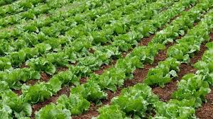
Sinar mata hari | Hujan | Tanaman sayuran | Sayuran

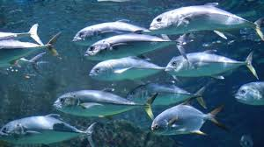
Alloh Maha Penyayang
Alloh hanya sayang kepada orang-orang yang beriman, bertaqwa dan selalu berbuat kebaikan.
Orang yang rajin shalat, raji ngaji, rajin berdo’a disayang sama Alloh.
Orang yang suka bersedekah disayang sama Alloh
Orang yang berbuat baik kepada orantua, saudara, teman, tetangga disayang sama Alloh.
Alloh Maha Penyayang disebut “Arrohiim” (ٱلرَّحِيمِ )
Orang yang beriman dan bertaqwa serta berbuat baik mendapatkan kasih sayang Alloh
Bahagia di dunia dan di akhirat dakan menadapat kebahagiaan yang sempurna dia dalam Syurga.
 | 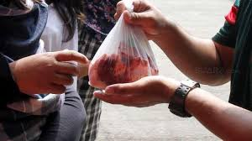 | 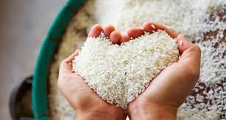
Taat beribadah | bersedekah | Memberi makan | Di akhirat masuk Surga
Orang yang berbuat jahat, tidak beribadah walaupun mendapatkan rezeki dan harta di dunia, tapi di akhirat akan celaka, masuk ke dalam Neraka.
Beberapa contoh orang yang tidak disayang sama Alloh adalah: anak yang tidak suka shalat, anak yang tidak suka membantu orang tua, anak yang suka berkelahi, anak yang suka berbohong.

 |  |  | 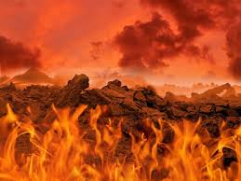
Beremabuk-mabukan | merampok | berkelahi | Di Akhirat masuk Neraka

LEMBAR KERJA SISWA (LKS)
Kerjakan soal-soal di bawah ini!
- Apakah arti “Arrohmaan?” .........................................................................................................
- Tuliskan lafaz Arrohmaan dengan tulisan Arab! ......................................................................
- Apakah arti “Arrohiim?” ........................................................................................................
- Tuliskan lafaz Arrohiim dengan tulsan Arab! .........................................................................
- Sebutkan beberapa contoh bahwa Alloh Maha Pengasih kepada kita!
.................................................................................................................................................................................................................................................................................................................................................................................................................................................................................................................................................................................................................................................................................................................................................................................................................................................................................................................................
- Siapakah yang disayang oleh Alloh SWT.?
....................................................................................................................................................................................................................................................................................
..........................................................................................................................................
- Berilah beberapa contoh orang yang disayang oleh Alloh!
..............................................................................................................................................................................................................................................................................................................................................................................................................................

